Езерская средняя школа приняла участие в ярмарке инициатив. Что презентовали?
15.02.2023
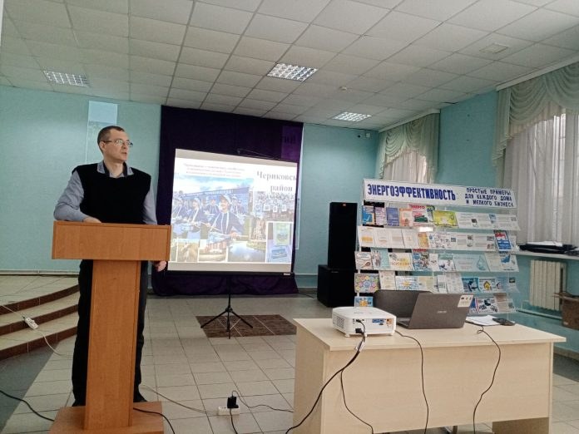
Экологичность – это модно! И этот факт не может не радовать. К слову, Чериковщина не отстает от “зеленой моды”. С декабря 2022 года ГУО “Езерская средняя школа” реализует экологическую образовательную инициативу “Лаборатория радиоактивного контроля”.
Сегодня реализаторы инициативы презентовали итоги работы и поделись планами на будущее, приняв участие в ярмарке местных экологических инициатив для устойчивого местного развитие в г.п.Краснополье. Реализация экологических инициатив, участие в экологических акциях, информирование об экологических проблемах своей местности, приобщение детей и взрослых к рациональному использованию природных ресурсов – главные задачи инициативы. 